Modèle de rapport de traitement des données
Titre du projet |  | Collectez des données en respectant les normes RGPD

Version | Auteur | Description | Date
V2 | Tahir | Rapport | 23.02.2023

Introduction
Le sujet de la demande est de garantir la conformité de l'entreprise avec les règles du RGPD après une sanction imposée par la CNIL. La demande consiste à prendre des mesures pour assurer la conformité en émettant des recommandations sur les règles de gestion à mettre en place, en fournissant une extraction de données anonymisées et en documentant toutes les étapes de l'opération pour pouvoir les répéter au besoin

Contenu du rapport :
- Préconisations en lien avec les règles RGPD permettant de garantir à l’avenir le respect du RGPD
  - Notamment:
    - collecte (communication d’information vers les clients : transparence, droit des personnes, etc.)
a)Définir les objectifs et les critères de qualité
b)Collecte des données:
    - traitement des données
a)Nettoyage et préparation des données
b)Analyse des données
c)Vérification de la qualité des données

- Documentation des traitements effectués :
  - Notamment :
      - L'extraction des données clients de base à partir de SQLite Studio vers un fichier Excel. 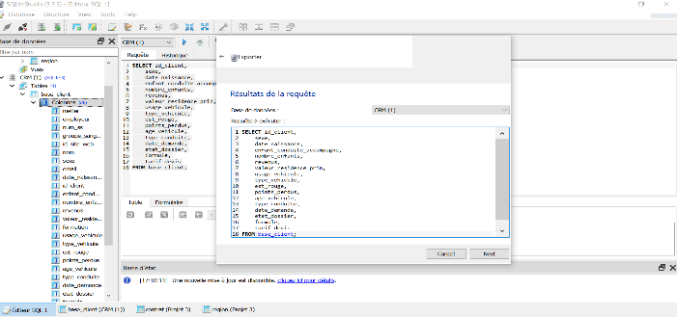
      - Documentation des étapes de traitement du fichier Power Query
- Calculation la tranche d’age anonyme
- Remplacement de l'identifiant client par un index aléatoire
- Remplacement des revenus en catégories de revenu

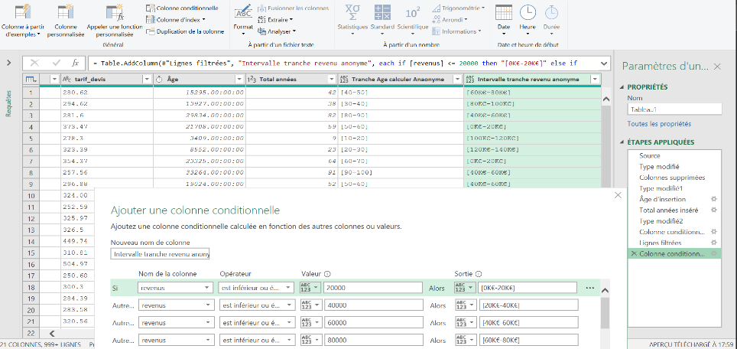

- Remplacement le nombre d’enfant par une valeur binaire
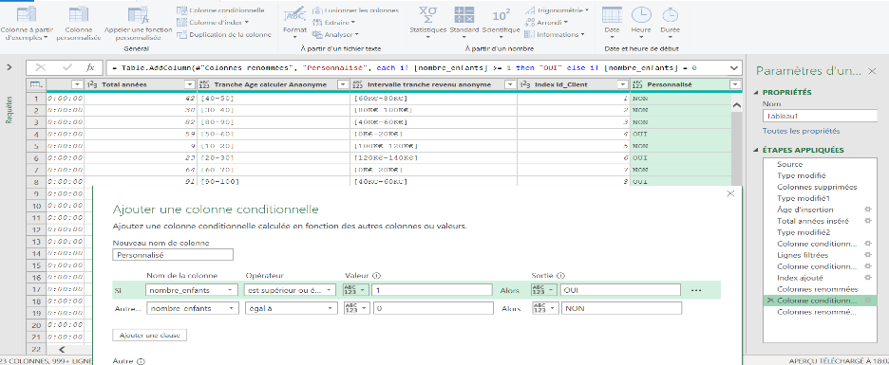

    - Documentation des traitements effectués sur la base de données brutes
Sur le jeu de données brutes, six traitements ont été effectués sur les colonnes suivantes : Id_client, Revenu, nombre d'enfant, Est rouge, Age et Conduite d'enfant.
    - Etapes pour retravailler le jeu de données et les explications associées

- a)Les étapes suivantes ont été suivies : La colonne "Age" a été convertie en intervalle anonyme afin de préserver la confidentialité des données personnelles des clients. Cette transformation permet également de faciliter l'analyse des données en regroupant les âges par intervalles.
- b) La colonne "Id_client" a été modifiée en indice pour faciliter l'identification et la recherche des clients dans le jeu de données. Cette modification permet également de réduire l'espace de stockage nécessaire pour enregistrer les données.
- c) Les colonnes "Nombre d'enfant", "Enfant conduit" et "Est rouge" ont été converties en valeurs binaires (VRAI ou FAUX) pour faciliter l'analyse statistique des données. Cette transformation permet de réduire les erreurs de traitement et de faciliter l'interprétation des résultats

Conclusion
En conclusion, pour garantir le respect du RGPD à l'avenir, il est essentiel de mettre en place des préconisations en lien avec les règles de collecte et de traitement des données. Il est important de définir les objectifs et les critères de qualité dès le début de la collecte des données, de nettoyer et préparer les données, de les analyser et de vérifier leur qualité. La documentation de toutes les étapes de traitement des données est également primordiale. . Ces traitements ont permis de rendre les données plus facilement exploitables tout en protégeant la confidentialité des clients. La documentation de ces traitements permet de garantir la reproductibilité des analyses effectuées sur ce jeu de données

